哈尔滨工业大学计算机科学与技术学院
2023年秋季学期《开源软件开发实践》
Lab 1：Git实战

姓名 | 学号 | 联系方式
程余庆 | 2021110221 | 18545540632

目 录

1 实验要求 1
2 安装Git 1
2.1 本地机器上安装git 1
2.2 申请github帐号 1
3 Git操作过程 1
3.1 实验场景(1)：仓库创建与提交 1
3.2 实验场景(2)：分支管理 1
3.3 实验场景(3)：在线Git练习 1
4 小结 2

[文档全部完成之后，请更新上述区域]

实验要求
- 熟练掌握git的基本指令和分支管理指令；
- 掌握git支持软件配置管理的核心机理；
- 在实践项目中使用git/github管理自己的项目源代码。

安装Git

本地机器上安装git

申请github帐号
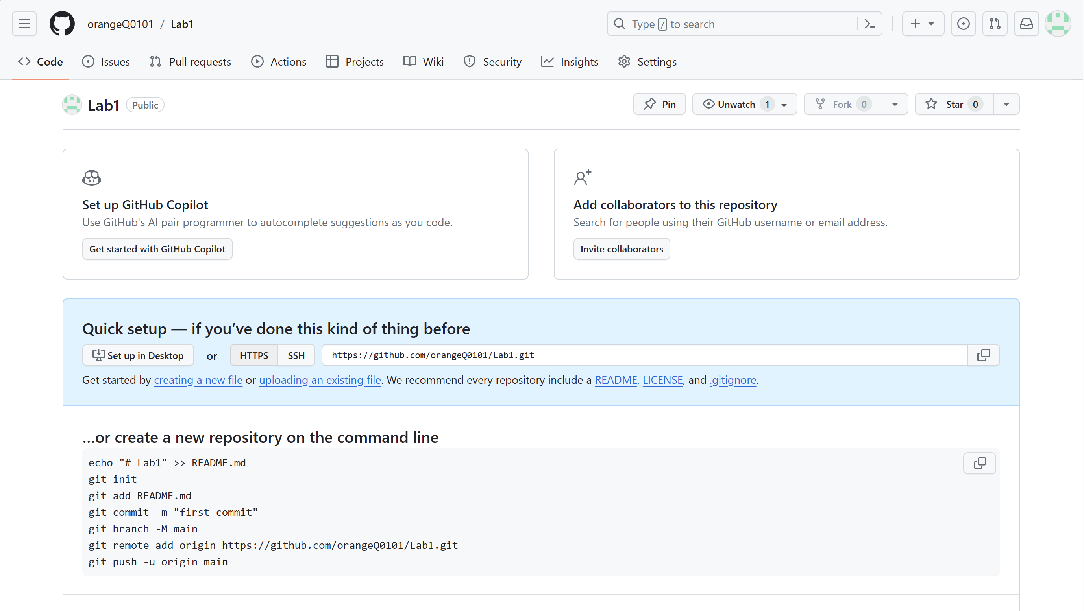
实验URL: https://github.com/orangeQ0101/Lab1.git

Git操作过程

实验场景(1)：仓库创建与提交
- 初始化git本地仓库
- 引入代码并提交
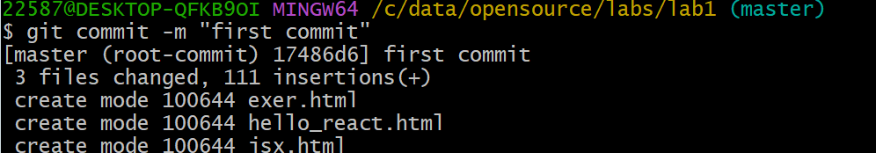
- 修改三个文件
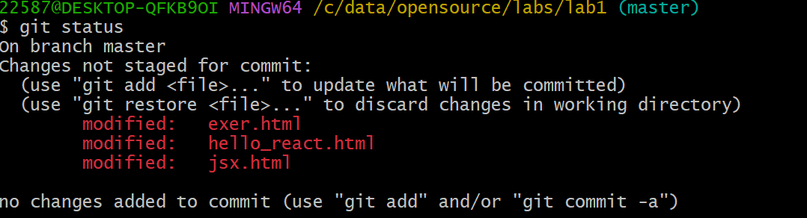
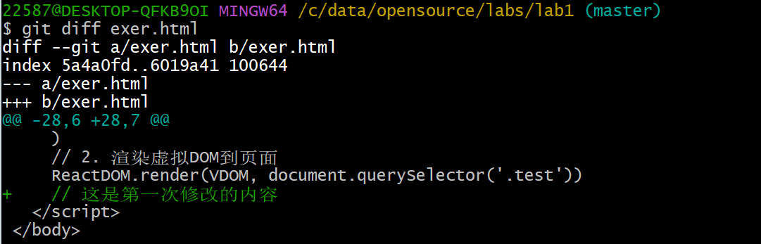
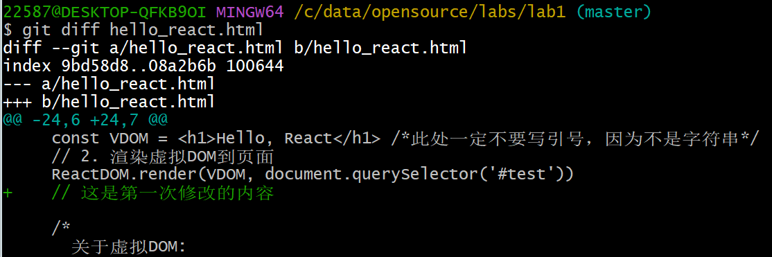
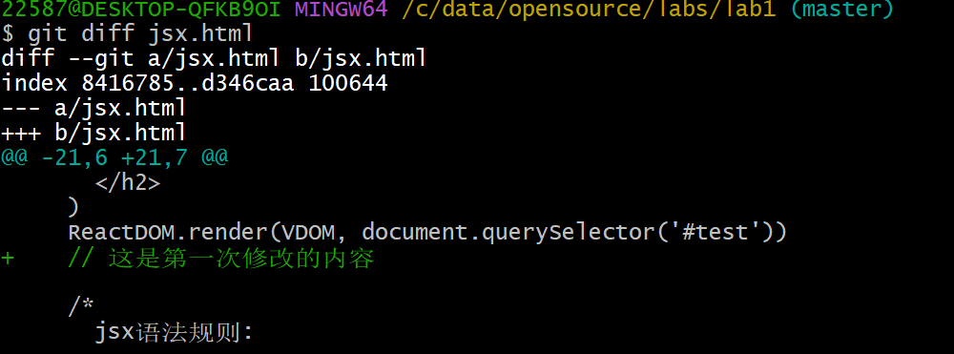

- 重新提交三个文件
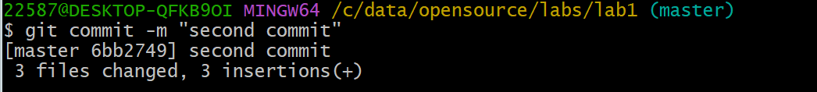
- 再次修改并提交
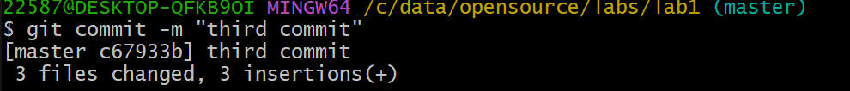
- 撤销上一次提交，并查看提交记录
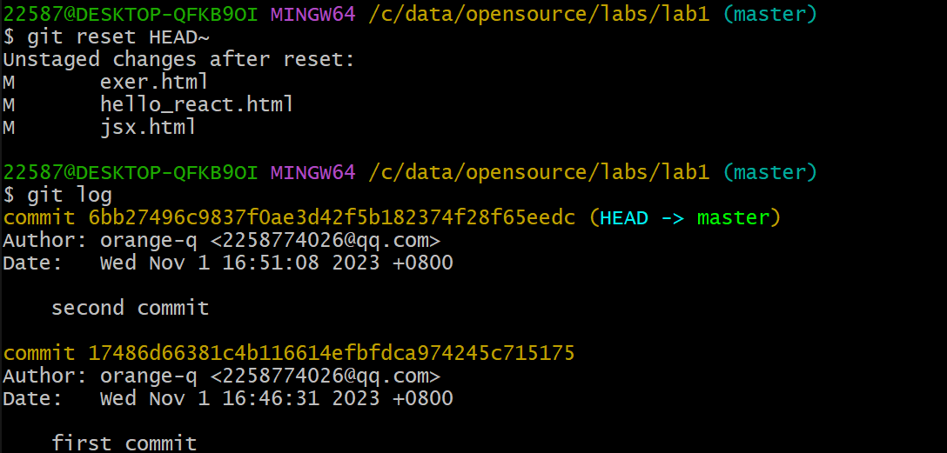
- 与远程仓库建立连接并推送提交
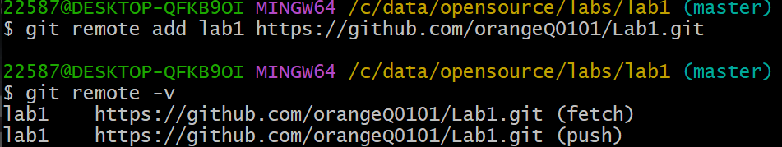
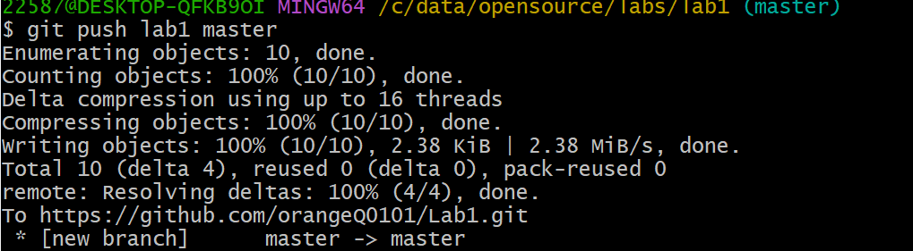

实验场景(2)：分支管理
- 切换到master分支，并建立新分支B1,B2
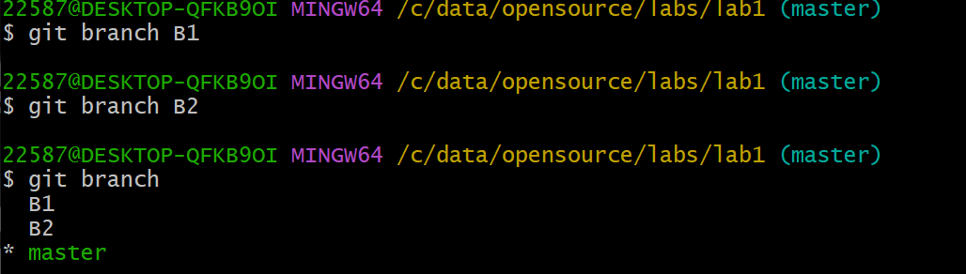
- 在B2分支上创建C4分支
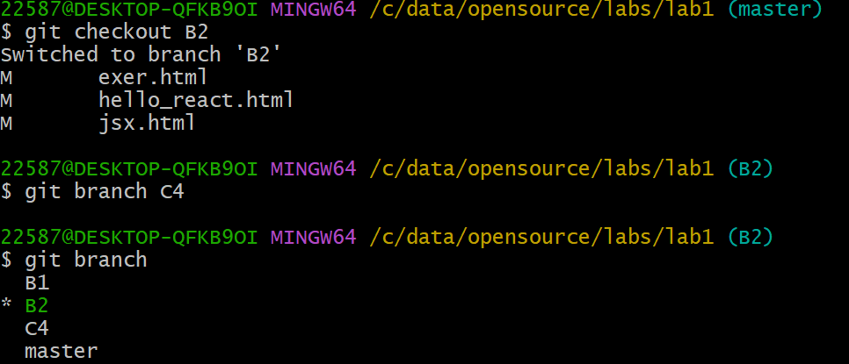
- 在C4分支修改并提交文件
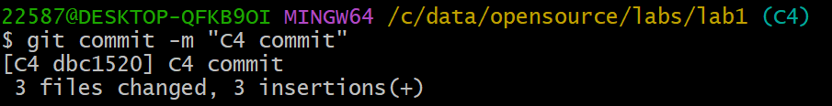
- 在B1分支上修改并提交文件
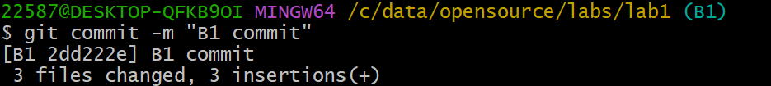
- 将C4分支合并到B1分支上
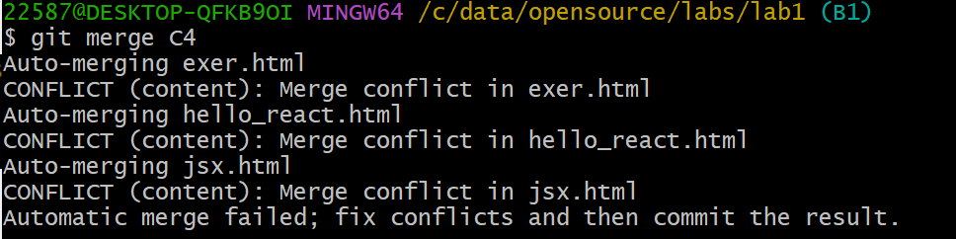
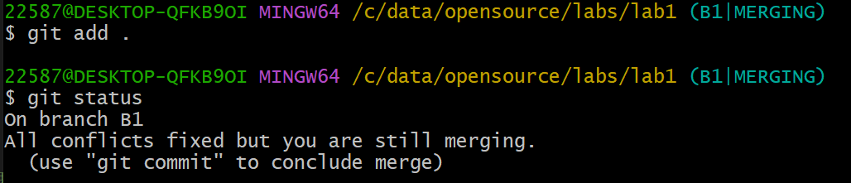
- 在B2分支上修改文件并提交
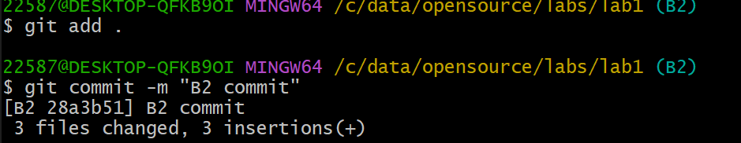
- 查看已合并和未合并的分支
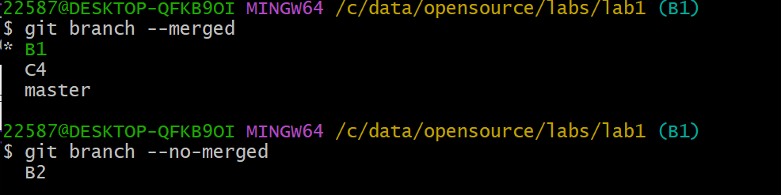
- 删除已合并分支
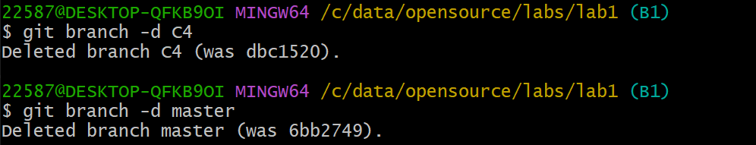
- 将未合并分支合并到已学号命名的分支
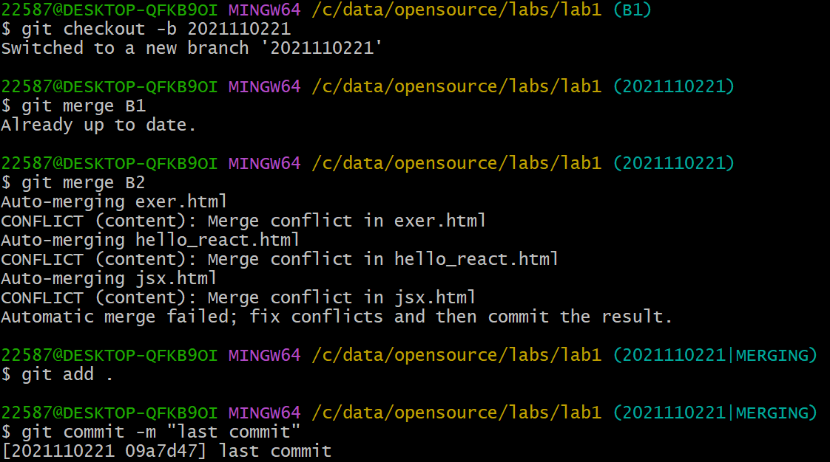
- 将学号分支推送到github远程仓库
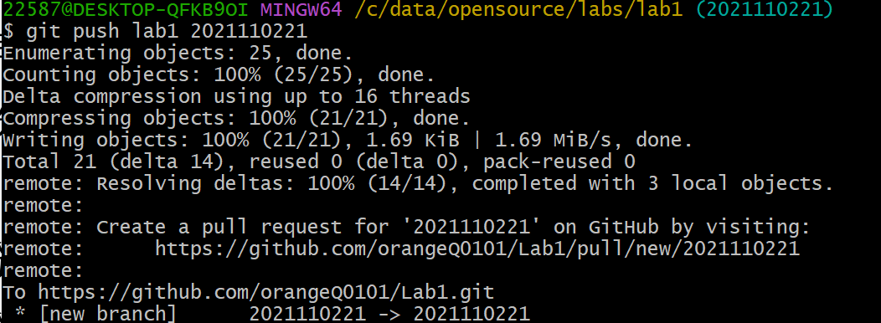
- 查看完整的版本变迁树
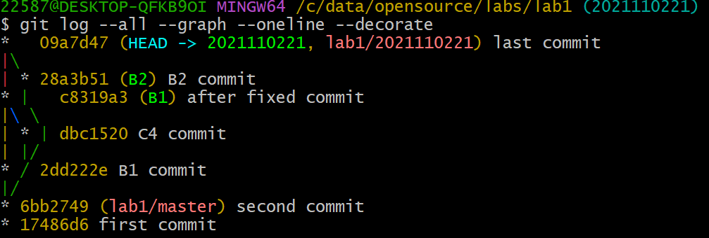
- 在github上查看当前仓库状态
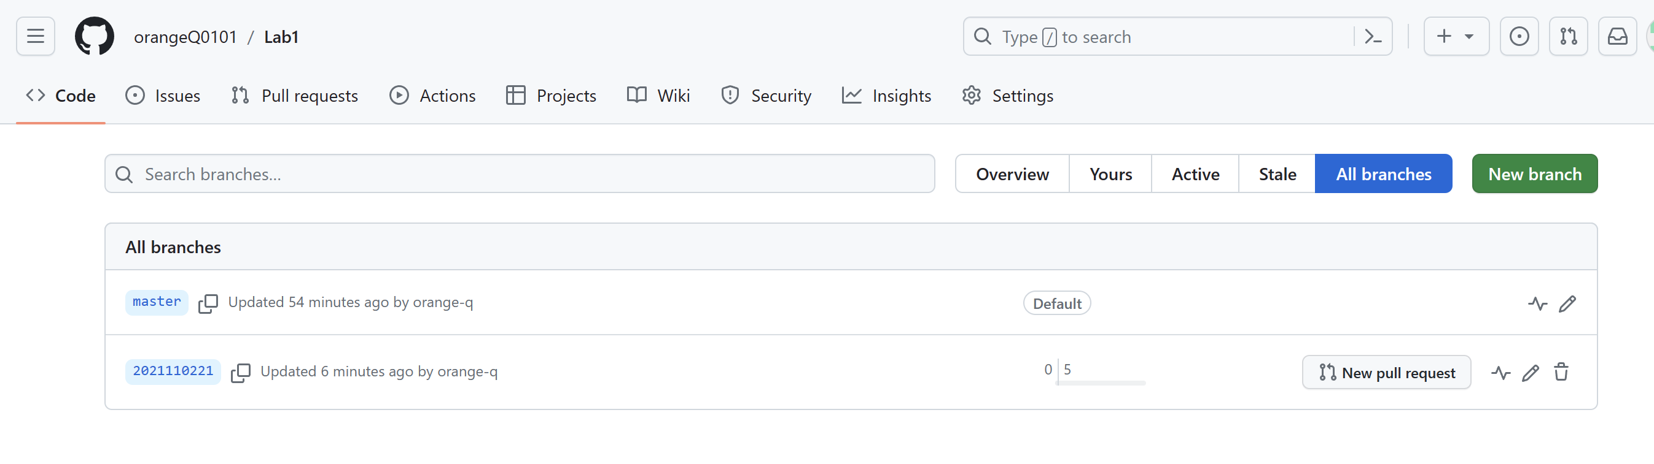

实验场景(3)：在线Git练习
注：由于在完成在线git练习之前未查看报告模板，因此在完成时未曾记录各关卡的指令集合。考虑到重新罗列一遍指令集合及其耗时，并且本周各专业课任务较为繁重，因此本部分只罗列最终完成练习的截图，希望助教老师理解，请见谅。
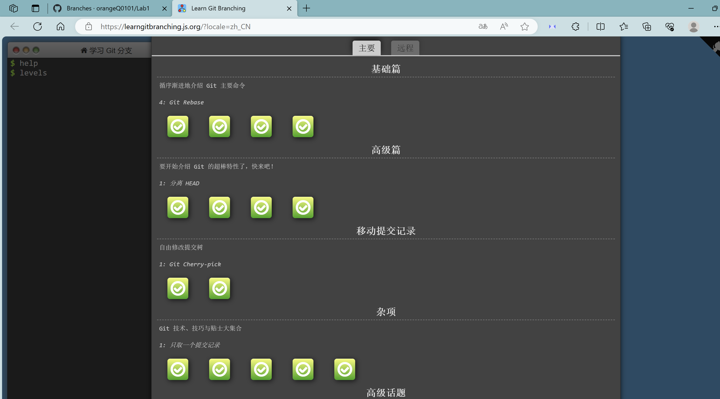
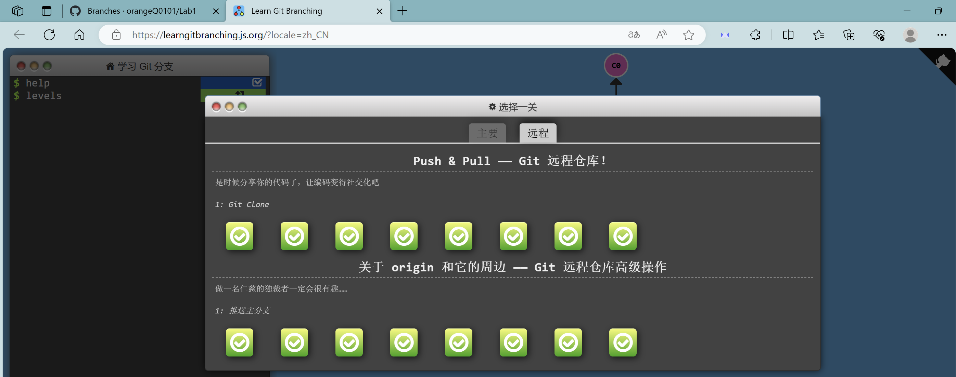

小结
在进行上述实验过程中，我深刻认识到Git的重要性和强大功能。通过熟练掌握基本指令和分支管理指令，我可以轻松地进行代码版本控制。我也理解了Git支持软件配置管理的核心机理，包括分布式存储、快照和指针等概念。
在实验过程中使用Git和GitHub进行源代码管理，我深刻体会到其带来的高效和便利。通过合理使用分支管理，我可以在不影响主干代码的情况下进行功能开发和bug修复。同时，我们可以随时查看、审查和合并彼此的代码改动。
总结而言，通过这次实验，我不仅掌握了Git的基本指令和分支管理指令，还加深了对其核心机理的理解。同时，我也认识到了Git与GitHub在项目源代码管理方面的重要性和优势。我相信这些所学将对我的学习有很大的帮助。

